

**Об утверждении регламента государственной услуги "Регистрация договора залога права недропользования на разведку, добычу общераспространенных полезных ископаемых"**

***Утративший силу***

Постановление акимата Южно-Казахстанской области от 8 сентября 2014 года № 280. Зарегистрировано Департаментом юстиции Южно-Казахстанской области 14 октября 2014 года № 2828. Утратило силу постановлением акимата Южно-Казахстанской области от 17 сентября 2015 года № 283

      Сноска. Утратило силу постановлением акимата Южно-Казахстанской области от 17.09.2015 № 283 (вводится в действие по истечении десяти календарных дней после дня его первого официального опубликования).

      Примечание РЦПИ.  
      В тексте документа сохранена пунктуация и орфография оригинала.   
      В соответствии пунктами 1 и 3 статьи 16 Закона Республики Казахстан от 15 апреля 2013 года «О государственных услугах» акимат Южно-Казахстанской области **ПОСТАНОВЛЯЕТ:**  
      1. Утвердить прилагаемый регламент государственной услуги «Регистрация договора залога права недропользования на разведку, добычу общераспространенных полезных ископаемых».  
      2. Государственному учреждению «Управление предпринимательства и индустриально-инновационного развития Южно-Казахстанской области» в порядке, установленном законодательными актами Республики Казахстан обеспечить:  
      1) направление настоящего постановления на официальное опубликование в периодических печатных изданиях, распространяемых на территории Южно-Казахстанской области и информационно-правовой системе «Әділет»;  
      2) размещение настоящего постановления на интернет-ресурсе акимата Южно-Казахстанской области.  
      3. Настоящее постановление вводится в действие по истечении десяти календарных дней после дня его первого официального опубликования.  
      4. Контроль за исполнением настоящего постановления возложить на заместителя акима области Туякбаева С.К.

*Аким области                               А. Мырзахметов*

*Оспанов Б.*  
*Жилкишиев Б.*  
*Бектаев А.*  
*Каныбеков С.*  
*Садыр Е.*  
*Туякбаев С.*  
*Абдуллаев А.*  
*Исаева Р.*

      Приложение 1  
      к постановлению акимата  
      Южно-Казахстанской области  
      от 8 сентября 2014 года № 280

**Регламент государственной услуги**  
**«Регистрация договора залога права недропользования на разведку, добычу общераспространенных полезных ископаемых»**

**1. Общие положения**

      1. Государственная услуга «Регистрация договора залога права недропользования на разведку, добычу общераспространенных полезных ископаемых» (далее - государственная услуга) оказывается государственным учреждением «Управлением предпринимательства и индустриально-инновационного развития Южно-Казахстанской области» (далее – услугодатель).  
      Прием заявлений и выдача результатов оказания государственной услуги осуществляются:  
      1) услугодателем;  
      2) через веб-портал «электронного правительства» www.e.gov.kz (далее - Портал).  
      2. Форма оказываемой государственной услуги: электронная (частично автоматизированная).  
      3. Результат оказания государственной услуги – выдача свидетельства о регистрации договора залога права недропользования.

**2. Описание порядка действий структурных подразделений (работников) услугодателя в процессе оказания государственной услуги**

      4. Основанием для начала процедуры (действия) по оказанию государственной услуги является наличие заявления услугополучателя.  
      5. Этапы прохождения всех процедур через услугодателя:  
      1) услугополучатель предоставляет документы услугодателю, указанные в пункте 9 стандарта государственной услуги «Регистрация договора залога права недропользования на разведку, добычу общераспространенных полезных ископаемых», утвержденного постановлением Правительства Республики Казахстан от 26 февраля 2014 года № 154 (далее - Стандарт);  
      2) уполномоченный сотрудник услугодателя проводит регистрацию полученных документов в информационной системе и в течение 10 минут отправляет по информационной системе на рассмотрение к руководству услугодателя;  
      3) в течение 30 минут после рассмотрения документов руководство услугодателя отправляет документы к уполномоченному сотруднику услугодателя по информационной системе для подготовки результата государственной услуги;  
      4) уполномоченный сотрудник услугодателя проверяет все необходимые документы, готовит результат государственной услуги в установленные пунктом 4 Стандарта сроки, затем направляет на подписание к руководству услугодателя по информационной системе;  
      5) руководство услугодателя в течение рабочего дня подписывает результат государственной услуги по информационной системе и направляет уполномоченному сотруднику;  
      6) уполномоченный сотрудник услугодателя распечатывает из информационной системы результат государственной услуги и в течение 10-минут выдает услугополучателю либо по доверенности уполномоченному лицу.

**3. Описание порядка взаимодействия структурных подразделений (работников) услугодателя в процессе оказания государственной услуги**

      6. Перечень структурных подразделений (работников) услугодателя, которые участвуют в процессе оказания государственной услуги:  
      1) руководство услугодателя;  
      2) уполномоченный сотрудник услугодателя.  
      7. Описание последовательности процедур (действий) между структурными подразделениями (работниками) с указанием длительности каждой процедуры указан в пункте 5 раздела 2 настоящего регламента государственной услуги. Описание последовательности процедур (действий) государственной услуги в виде блок-схемы указан в приложении 1 настоящего Регламента.

**4. Описание порядка взаимодействия с центром обслуживания населения и (или) иными услугодателями, а также порядка использования информационных систем в процессе оказания государственной услуги**

      8. Для получение государственной услуги через Портал услугополучатель должен:  
      1) войти на Портал;  
      2) выбрать государственную услугу;  
      3) зарегистрироваться, авторизоваться посредством индивидуального идентификационного номера, электронной цифровой подписи (далее - ЭЦП);  
      4) заказать государственную услугу «онлайн»;  
      5) заполнить поля электронного запроса и при необходимости, прикрепить пакет документов в электронном виде согласно перечню, предусмотренному пунктом 9 Стандарта;  
      6) после проверки выходного документа услугополучателю необходимо поставить ЭЦП. После подписи заявление автоматически поступает услугодателю;  
      7) после регистрации поступившего заявления услугодателем в личном кабинете услугополучателя статус заявления автоматически меняется. С момента регистрации заявления в установленные пунктом 4 Стандарта сроки услугодатель должен выдать результат;  
      8) в результате в личном кабинете услугополучателя статус заявления меняется на «Удовлетворительно». После чего услугополучатель может скачать результат.  
      9. Описание порядка обращения и последовательности процедур (действий) услугодателя и услугополучателя при оказании услуги через Портал в виде диаграммы указан в приложении 1 к настоящему регламенту.  
      10. Подробное описание последовательности процедур (действий), взаимодействий структурных подразделений (работников) услугодателя в процессе оказания услуги в графическом и схематическом виде представлены в приложении 1 и 3 к настоящему регламенту. Справочник бизнес-процессов оказания государственной услуги указаны в приложении 4 настоящему регламенту.

      Приложение 1  
      к регламенту государственной услуги  
      «Регистрация договора залога права  
      недропользования на разведку, добычу  
      общераспространенных полезных ископаемых»

**Описание последовательности процедур (действий) государственной услуги в виде блок-схемы**

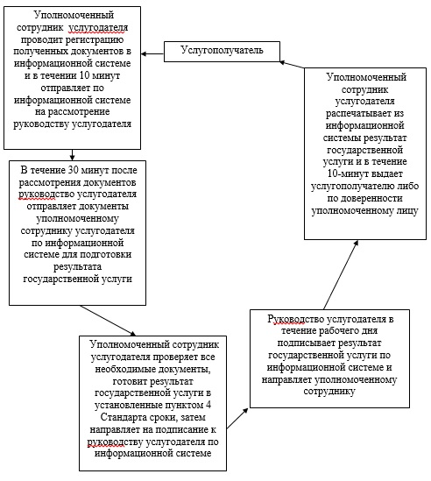

      Приложение 2  
      к регламенту государственной услуги  
      «Регистрация договора залога права  
      недропользования на разведку, добычу  
      общераспространенных полезных ископаемых»

**Диаграмма функционального взаимодействия информационных систем, задействованных в оказании государственной услуги через Портал**

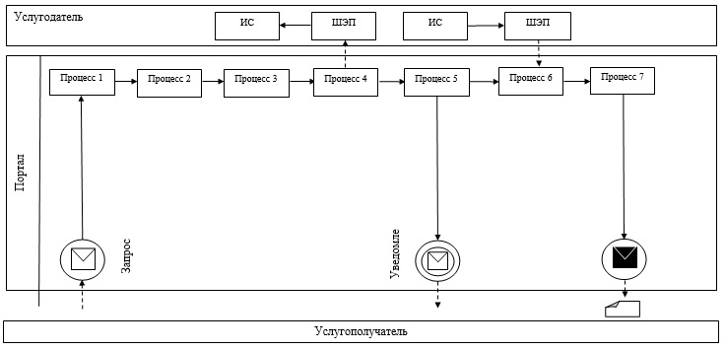

**Условные обозначения:**

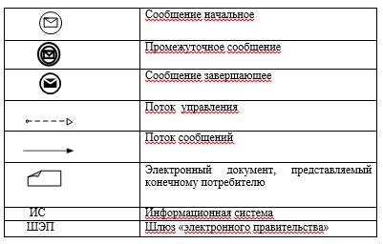

      Приложение 3  
      к регламенту государственной услуги  
      «Регистрация договора залога права  
      недропользования на разведку, добычу  
      общераспространенных полезных ископаемых»

**Описание последовательности процедур (действий) государственной услуги в графической форме**

|  |  |  |  |  |
| --- | --- | --- | --- | --- |
| 1 | 2 | 3 | 4 | 5 |
| Уполномоченный сотрудник услугодателя | Руководство услугодателя | Уполномоченный сотрудник услугодателя | Руководство услугодателя | Уполномоченный сотрудник услугодателя |
| Проводит регистрацию полученных документов в информационной системе и в течение 10 минут отправляет по информационной системе на рассмотрение руководству услугодателя | В течение 30 минут после рассмотрения документов отправляет документы к уполномоченному сотруднику услугодателя по информационной системе для подготовки результата государственной услуги | Проверяет все необходимые документы, готовит результат государственной услуги в установленные пунктом 4 Стандарта сроки, затем направляет на подписание к руководству услугодателя по информационной системе | В течение рабочего дня подписывает результат государственной услуги по информационной системе и направляет уполномоченному сотруднику | Распечатывает из информационной системы результат государственной услуги и в течение 10-минут выдает услугополучателю либо по доверенности уполномоченному лицу |

      Приложение 4  
      к регламенту государственной услуги  
      «Регистрация договора залога права  
      недропользования на разведку, добычу  
      общераспространенных полезных ископаемых»

**Справочник бизнес-процессов оказания государственной услуги «Регистрация договора залога права недропользования на разведку, добычу общераспространенных полезных ископаемых»**

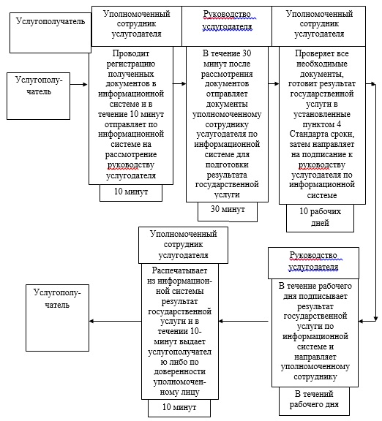

© 2012. РГП на ПХВ «Институт законодательства и правовой информации Республики Казахстан» Министерства юстиции Республики Казахстан